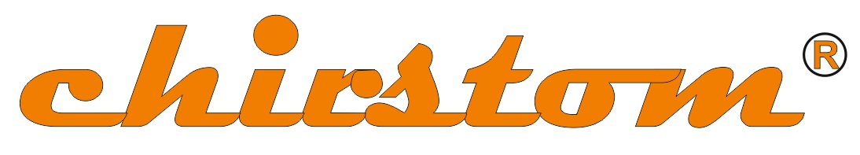
Chirstom Marcin i Marek Dyner S.C.
ul. Mstowska 8
42-240 Rudniki
tel: +48 34 320 14 84
e-mail: info@chirstom.pl

Rudniki k/Częstochowy dnia 6 października 2025
Oferta pracy nr FOCNC/06/10/2025
w projekcie w projekcie AtraumaBioMat którego celem jest zaprojektowanie i wytworzenie narzędzi chirurgicznych nowej generacji z zabezpieczeniem przed przeciążeniem i z wykrywaniem naprężeń w celu kontrolowania nacisku na tkanki jako podstawa do bez-urazowego chwytania tkanek
na stanowisku frezera/operatora CNC .
I. Zadania:
- wdrażanie rozwiązań konstrukcyjnych i technologicznych,
- wykonywanie powierzonych prac w zakresie: obsługi maszyn do obróbki skrawaniem oraz programowanie ścieżek obróbczych,
- wykonywanie powierzonych prac frezerskich,
- raportowanie postępów prac,
- współpraca z jednostkami badawczymi i pracownikami naukowymi,
- współpraca z zespołem projektowym,

II. Wymagania:
- co najmniej 3 lat doświadczenia na podobnym stanowisku,
- co najmniej 3 letnie doświadczenie pracy w branży medycznej (produkcja narzędzi medycznych / implantów)
- wykształcenie techniczne średnie lub zawodowe,
- bardzo dobry znajomości rysunku technicznego,
- umiejętności interpersonalne,

III. Oferujemy:
- szerokie możliwości rozwoju,
- możliwość pracy z partnerami międzynarodowymi,
- elastyczne godziny pracy,

IV. Opis sposobu przygotowania, miejsce oraz termin składania ofert
- kandydat na stanowisko powinien wypełnić formularz załączonym do niniejszej oferty o pracę,
- formularz powinny być przesłana za pośrednictwem poczty elektronicznej na adres:info@chirstom.pl do dnia 10.10.2025 do godz. 11.30.

V. Informacje dotyczące wyboru kandydata.
Skontaktujemy się z wybranymi kandydatami.

VI. Załączniki.
Formularza kandydata.

Chirstom Marcin i Marek Dyner S.C.
ul. Mstowska 8
42-240 Rudniki
tel: +48 34 320 14 84
e-mail: info@chirstom.pl

........................................
miejsce i data
Formularz kandydata na stanowisko frezera/operatora CNC w projekcie AtraumaBioMat

Imię i nazwisko: .................................................................

Telefon i adres poczty elektronicznej: .................................................................

Data urodzenia: .................................................................

Miejsce zamieszkania: .................................................................

Wykształcenie

1.Uczelnia(szkoła) / Kierunek, specjalizacja / okres kształcenia:

..............................................................................................................................................................................................

..............................................................................................................................................................................................

..............................................................................................................................................................................................

Doświadczenie zawodowy (maksymalnie trzy ostatnie miejsca pracy)

1.Nazwa pracodawcy / stanowisko / okres zatrudnia:

..............................................................................................................................................................................................
2.Nazwa pracodawcy / stanowisko / okres zatrudnia:

..............................................................................................................................................................................................
3.Nazwa pracodawcy / stanowisko / okres zatrudnia:

..............................................................................................................................................................................................

Praca w projektach naukowych badawczo – rozwojowych (trzy ostatnie projekty) – jeżeli dotyczy

1.Nazwa projektu / temat projektu / okres projektu / funkcja kandydata w projekcie:

..............................................................................................................................................................................................
2.Nazwa projektu / temat projektu / okres projektu / funkcja kandydata w projekcie:

..............................................................................................................................................................................................
3.Nazwa projektu / temat projektu / okres projektu / funkcja kandydata w projekcie:

..............................................................................................................................................................................................

.......................................
podpis i data
Wyrażam zgodę na przetwarzania moich danych osobowych przez Chirstom Marcin i Marek Dyner S.C. w celu prowadzenia rekrutacji na aplikowane przeze mnie stanowisko.

